Спектральные свойства тетрапирролов, иммобилизованных на наночастицах серебра
Китушина Е.В.^{1,2}, Чернобривец В.А.², Холлингсворс Т.Д.², Лобанов А.В.^{1,2}
Аспирант, 3 год обучения
¹Институт биохимической физики им. Н.М. Эмануэля Российской академии наук, Москва, Россия
²Московский педагогический государственный университет, Москва, Россия
E-mail: ekat_kit@mail.ru
Тетрапирролы, такие как гем и хлорофилл, играют ключевую роль в биологических системах, выполняя функции переносчиков кислорода и фотосинтетических пигментов соответственно. Они обладают уникальными спектральными свойствами, которые делают их интересными для различных приложений в области фотоники, катализа и биомедицинской инженерии. Иммобилизация тетрапирролов на наночастицах (НЧ) открывает новые горизонты в использовании этих соединений, позволяя улучшить их стабильность, доступность и функциональность [1].
Изучение спектральных свойств иммобилизованных тетрапирролов имеет важное значение для разработки новых материалов с заданными оптическими свойствами. Взаимодействие тетрапирролов с наночастицами может повлиять на их конформацию, что, в свою очередь, изменяет их электронную структуру и поведение в различных средах. Эти аспекты открывают возможности для создания новых фоточувствительных материалов, датчиков, катализаторов и наукоемких технологий.
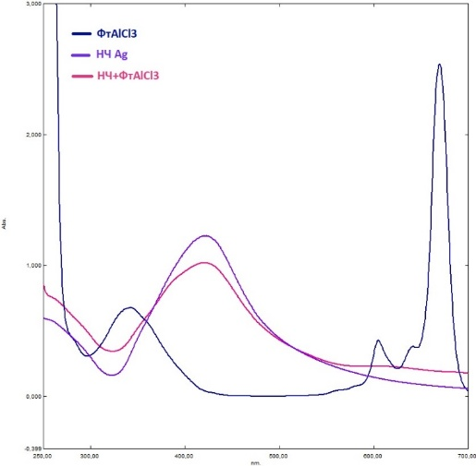
В настоящей работе были выбраны хлорированный фталоцианин алюминия и третбутилфталоцианин цинка. Целью работы было установление закономерностей взаимодействия НЧ серебра диаметром 120-150 нм с фталоцианинами методом резонансного светорассеяния, что позволило описать спектральные и размерные характеристики модифицированных порфирином наночастиц.
Рис.1. Спектры электронной абсорбционной спектроскопии
Для исследования взаимодействия также использовали методы электронной абсорбционной спектроскопии (рис. 1), спектрофлуориметрии и электронной микроскопии. Электронные спектры поглощения гибридных наночастиц показывают смещение полос по сравнению с полосами индивидуальных наночастиц и чистого тетрапиррола, при этом образование молекулярных агрегатов тетрапирролов не наблюдается.
Литература
1. Панарин А.Ю., Абакшонок А.В., Еремин А.Н., Терехов С.Н. Оптика и спектроскопия, 2017, 122, 933.

